2016——2017莆田第八中学下学期高二物理第一次月考
一．单项选择题（本大题共11小题，每小题3分，共33分）
1．下列说法中正确的是（ ）
A．磁电式电流表的线圈常常用铝框做骨架，把线圈绕在铝框上，是为了防止电磁感应
B．精密线绕电阻常采用双线绕法，可以增强线绕电阻通电时产生的磁场
C．磁带录音机录音的主要原理是电磁感应，放音的主要原理是电流的磁效应
D．电动机、变压器内部铁芯都是由相互绝缘的硅钢片组成
2．日光灯电路主要由镇流器、启动器和灯管组成，下列说法正确的是（ ）
A．日光灯点燃后，启动器不再起作用，可以将启动器去掉
B．日光灯点燃后，使镇流器短路，日光灯仍能正常发光，并能降低电能的消耗
C．日光灯的电源可以是交流电源，也可以是直流电源
D．日光灯点燃后发出的是紫外线
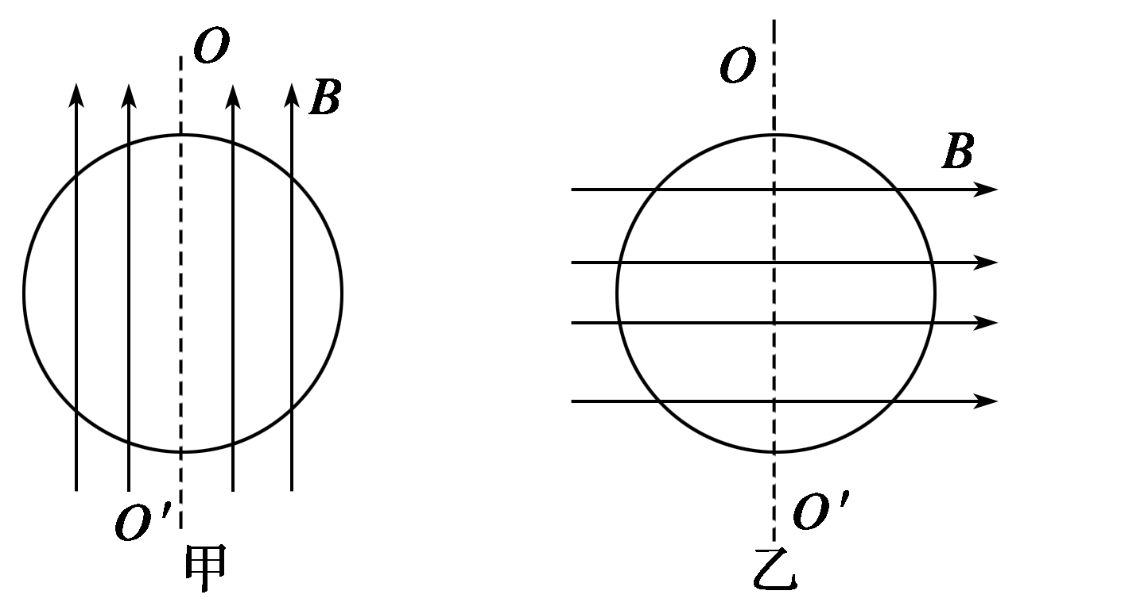
3．甲、乙两个完全相同的铜环可绕固定的轴OO′无摩擦旋转，若分别加上如图甲、乙所示的匀强磁场，当同时给甲、乙相同的初速度旋转时（ ）
A．甲环先停
B．乙环先停Ziyuanku.com
C．两环同时停下WWW.ziyuanku.com
D．无法判断两环停止的先后
4．纸面内有U形金属导轨，AB部分是直导线，如图所示．虚线范围内有垂直于纸面向里的匀强磁场．AB右侧有圆线圈C.为了使C中产生顺时针方向的感应电流，紧贴导轨的金属棒MN在磁场里的运动情况是（ ）
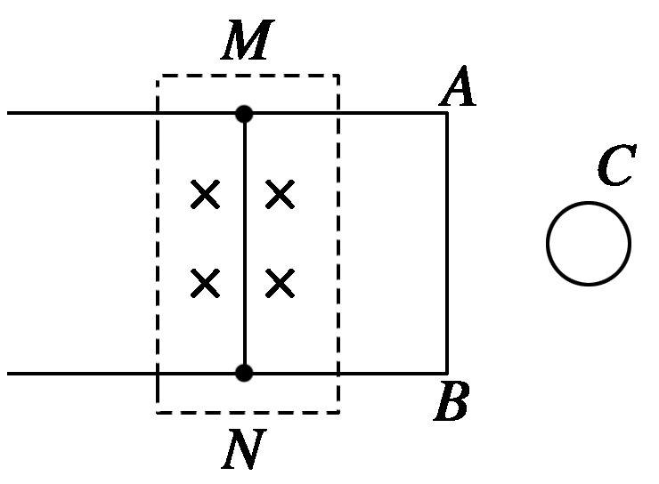

A．向右匀速运动
B．向左匀速运动
C．向右加速运动
D．向右减速运动
5．如图所示，粗糙水平桌面上有一质量为m的铜质矩形线圈。当一竖直放置的条形磁铁从线圈中线AB正上方等高快速经过时，若线圈始终不动，则关于线圈受到的支持力F_{N}及在水平方向运动趋势的正确判断是（ ）
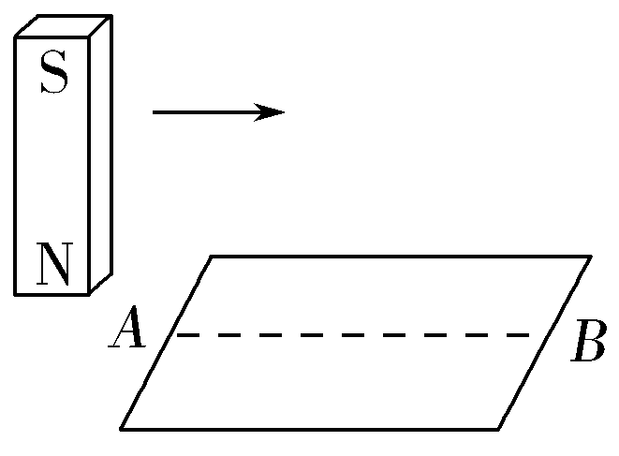
A．F_{N}先小于mg后大于mg，运动趋势向左
B．F_{N}先大于mg后小于mg，运动趋势向左
C．F_{N}先小于mg后大于mg，运动趋势向右
D．F_{N}先大于mg后小于mg，运动趋势向右
6．如图所示，为无线充电技术中使用的受电线圈示意图，线圈匝数为n，面积为S.若在t₁到t₂时间内，匀强磁场平行于线圈轴线向右穿过线圈，其磁感应强度大小由B₁均匀增加到B₂，则该段时间线圈两端a和b之间的电势差φ_{a}－φ_{b}( )
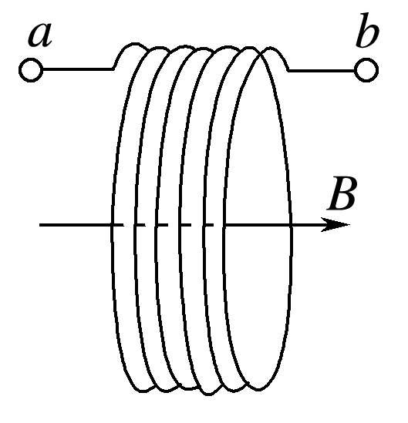
A．恒为 B．从0均匀变化到
C．恒为－ D．从0均匀变化到－
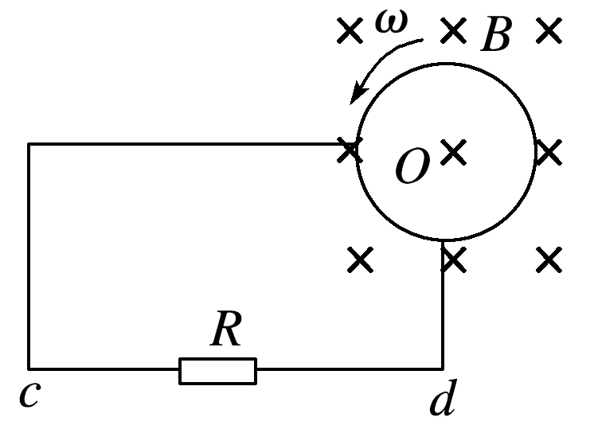
7．如图所示，半径为r的金属圆盘在垂直于盘面的匀强磁场B中，绕O轴以角速度ω沿逆时针方向匀速转动，则通过电阻R的电流的大小和方向是(金属圆盘的电阻不计)( )
A．由c到d，I＝ B．由d到c，I＝
C．由c到d，I＝ D．由d到c，I＝
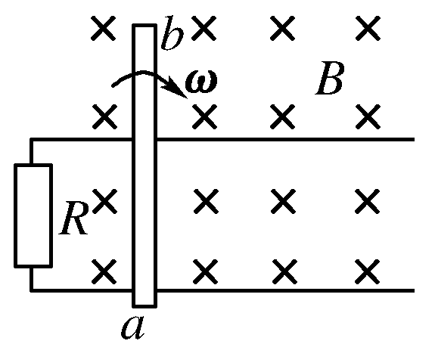
8．如右图所示，平行导轨间距离为L，导轨间接有电阻R，其余电阻不计，匀强磁场与轨道平面垂直，磁场的磁感应强度为B．金属杆ab长为2L，金属杆与导轨密切接触．在杆以a端为轴紧靠导轨由图示竖直位置转过90°的过程中，通过电阻R的感应电荷量为( )
A．0 B．
C． D．
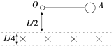
9．一个半径为r、质量为m、电阻为R的金属圆环，用一根长为L的绝缘细绳悬挂于O点，离O点下方处有一宽度为，垂直纸面向里的匀强磁场区域，如图所示．现使圆环从与悬点O等高位置A处由静止释放（细绳张直，忽略空气阻力），摆动过程中金属环所在平面始终垂直磁场，则在达到稳定摆动的整个过程中金属环产生的热量是（ ）
A．mgL B．mg（+r）
C．mg（+r） D．mg（L+2r）
10．如图所示，有一个等腰直角三角形的匀强磁场区域其直角边长为L，磁场方向垂直纸面向外，磁感应强度大小为B.边长为L、总电阻为R的正方形导线框abcd，从图示位置开始沿x轴正方向以速度v匀速穿过磁场区域．取沿abcda的感应电流为正，则表示线框中电流i随bc边的位置坐标x变化的图象正确的是( )
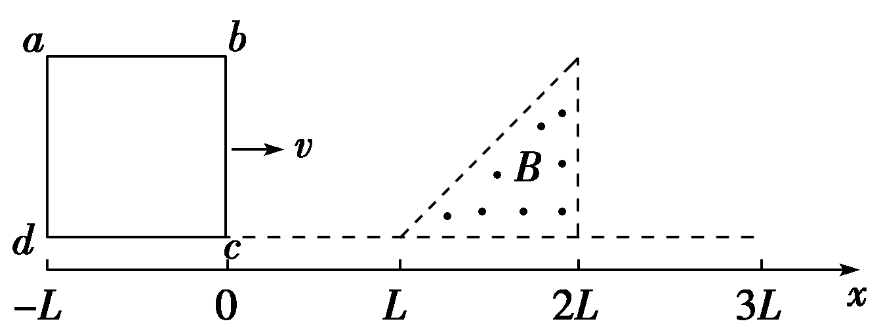
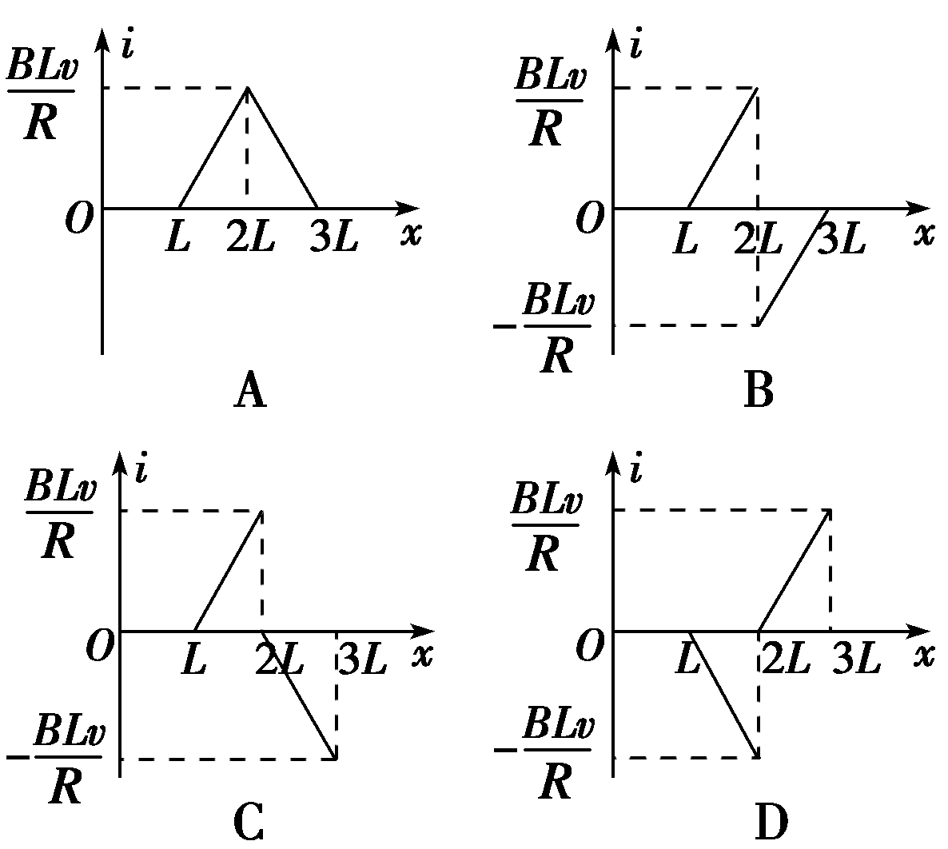

11．如图所示，足够长平行金属导轨倾斜放置，倾角为37°，宽度为0.5m，电阻忽略不计，其上端接一小灯泡，电阻为1Ω.一导体棒MN垂直于导轨放置，质量为0.2kg，接入电路的电阻为1Ω，两端与导轨接触良好，与导轨间的动摩擦因数为0.5.在导轨间存在着垂直于导轨平面的匀强磁场，磁感应强度为0.8T．将导体棒MN由静止释放，运动一段时间后，小灯泡稳定发光，此后导体棒MN的运动速度以及小灯泡消耗的电功率分别为(重力加速度g取10m/s²，sin37°＝0.6)( )
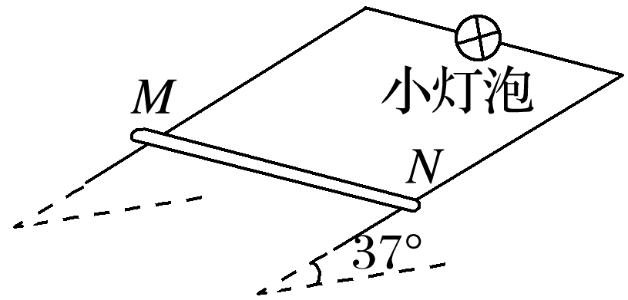
A．2.5m/s 1 W B．5 m/s 1W
C．7.5m/s 9 W D．15 m/s 9W
二、多选题（本大题共4小题，每小题4分，共16分）
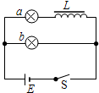
12．在如图所示的电路中，a、b为两个完全相同的灯泡，L为自感系数较大而电阻不能忽略的线圈，E为电源，S 为开关．关于两灯泡点亮和熄灭的下列说法正确的（ ）
A．合上开关，a先亮，b后亮；稳定后a、b一样亮
B．合上开关，b先亮，a后亮；稳定后b比a更亮一些
C．断开开关，a、b都不会立即熄灭而是逐渐熄灭
D．断开开关，b逐渐熄灭、a先变得更亮后再与b同时熄灭
13．如图甲，在虚线所示的区域有垂直纸面向里的匀强磁场，磁场变化规律如图乙所示，面积为S的单匝金属线框处在磁场中，线框与电阻R相连．若金属框的电阻为，则下列说法正确的是( )
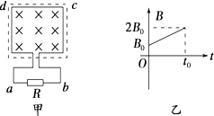
A．流过电阻R的感应电流由b到a
B．线框cd边受到的安培力方向向下
C．感应电动势大小为
D．ab间电压大小为
14．两根足够长的光滑导轨竖直放置，间距为L，底端接阻值为R的电阻．将质量为m的金属棒悬挂在一个固定的轻弹簧下端，金属棒和导轨接触良好，导轨所在平面与磁感应强度为B的匀强磁场垂直，如图所示．除电阻R外其余电阻不计．现将金属棒从弹簧原长位置由静止释放．则( )
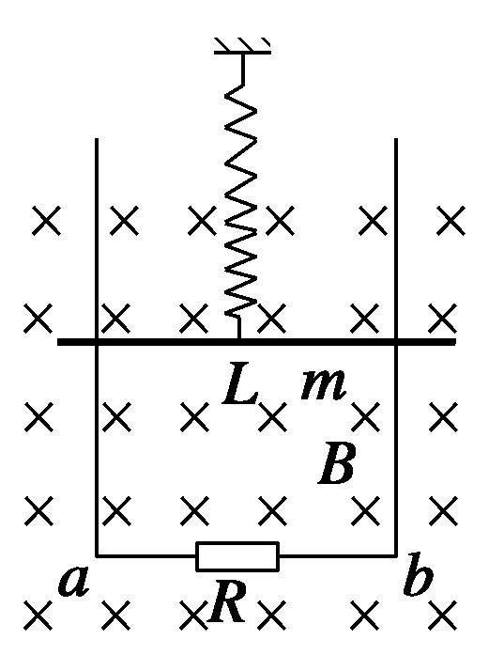
A．金属棒的动能、重力势能与弹簧的弹性势能的总和保持不变
B．金属棒最后将静止，静止时弹簧伸长量为
C．金属棒的速度为v时，所受的安培力大小为F＝
D．金属棒最后将静止，电阻R上ziyuanku.com产生的总热量为mg·
15．如图所示，平行金属导轨与水平面成θ角，导轨与固定电阻R₁和R₂相连，匀强磁场垂直穿过导轨平面．有一导体棒ab，质量为m，导体棒的电阻与固定电阻R₁和R₂的阻值均相等，与导轨之间的动摩擦因数为μ，导体棒ab沿导轨向上滑动，当上滑的速度为v时，受到安培力的大小为F．此时（ ）
A．电阻R₁消耗的热功率为Fv/3
B．电阻R₂消耗的热功率为Fv/6
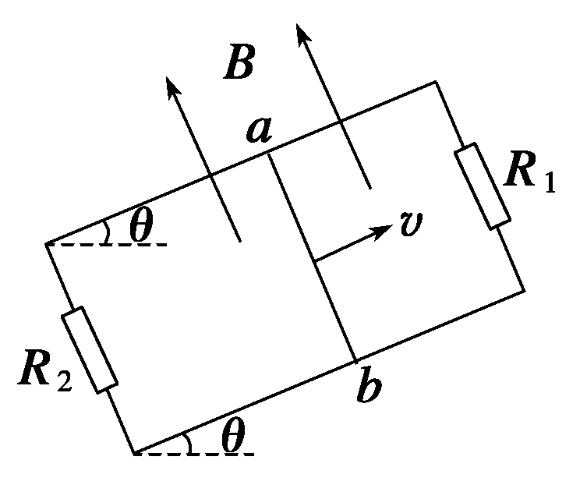
C．整个装置因摩擦而消耗的热功率为μmgvcos θ
D．整个装置消耗的机械功率为μmgvcos θ
三、填空题（本大题共3小题，每个空格2分，共16分）
16．一个线圈，接通电路时，通过它的电流变化率为10A/s，产生的自感电动势为2.0V；切断电路时，电流变化率为5.0×10³A/s，产生的自感电动势是____V，这线圈的自感系数是____H。
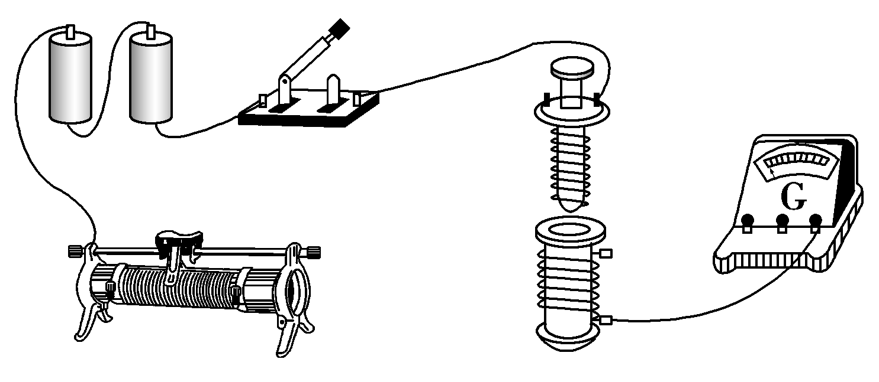
17．图为“研究电磁感应现象”的实验装置。

(1)将图中所缺的导线补画完整。
(2)如果在闭合开关时灵敏电流计的指针向右偏了一下，那么合上开关后可能出现的情况有（填“左”或“右”）：资*源%库
①将原线圈迅速插入副线圈时，灵敏电流计的指针将________偏一下；
②原线圈插入副线圈后，将滑动变阻器的滑片迅速向左拉时，灵敏电流计的指针________偏一下。
(3)在做“研究电磁感应现象”实验时，如果副线圈两端不接任何元件，则副线圈电路中将________。
A．因电路不闭合，无电磁感应现象
B．有电磁感应现象，但无感应电流，只有感应电动势
C．不能用楞次定律判断感应电动势的方向
D．可以用楞次定律判断感应电动势的方向
18．为判断线圈绕向，可将灵敏电流计G与线圈L连接，如图所示。已知线圈由a端开始绕至b端；当电流从电流计G左端流入时，指针向左偏转。
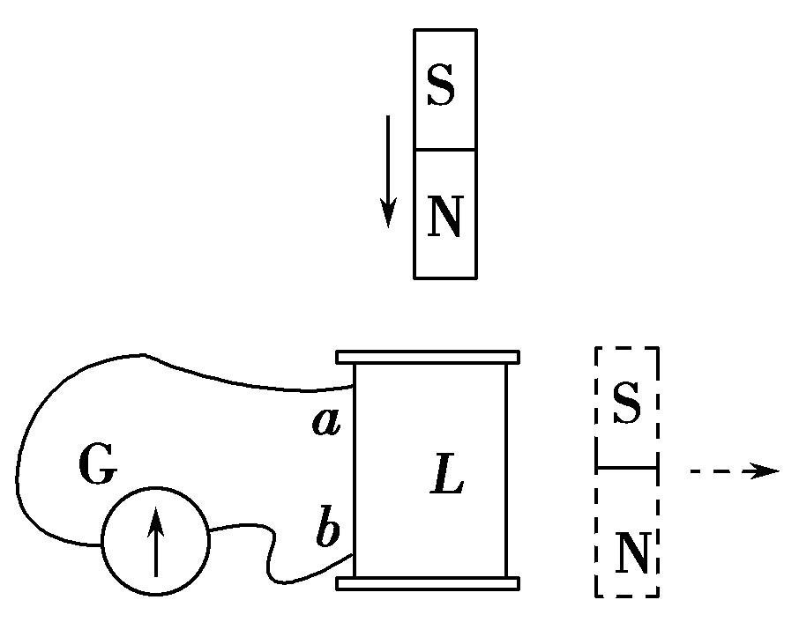
(1)将磁铁的N极向下从线圈上方竖直插入线圈L时，发现电流计的指针向左偏转，俯视线圈，其绕向为________(选填“顺时针”或“逆时针”)。
(2)当条形磁铁从图中的虚线位置向右远离线圈L时，发现电流计的指针向右偏转，俯视线圈，其绕向为________(选填“顺时针”或“逆时针”)。

四、填空题（本大题共3小题，共35分。解答应写出必要的文字说明、方程式和重要演算步骤，只写出最后答案不能得分，有数值计算的题，答案中必须明确写出数值和单位）
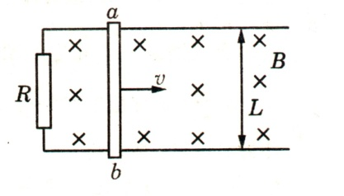
19．（10分）如图所示，是一个水平放置的导体框架，宽度L=1.50m，接有电阻R=0.20Ω,设匀强磁场和框架平面垂直,磁感应强度B=0.40T,方向如图.今有一导体棒ab跨放在框架上，并能无摩擦地沿框滑动，框架及导体ab电阻均不计，当ab以v=4.0m/s的速度向右匀速滑动时，试求：
（1）导体ab上的感应电动势的大小
（2）回路上感应电流的大小
（3）要维持ab作匀速运动，求外力多大？

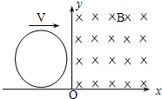
20．（13分）如图所示，一根电阻为R=0.6Ω的导线弯成一个圆形线圈，圆半径r=1m，圆形线圈质量m=1kg，此线圈放在绝缘光滑的水平面上，在y轴右侧有垂直于线圈平面B=0.5T的匀强磁场．若线圈以初动能E_{k0}=5J沿x轴方向滑进磁场，当进入磁场0.5m时，线圈中产生的电热为Q=3J．求：
（1）此时线圈的运动速度v；
（2）此时线圈与磁场左边缘两交接点间的电压U；
（3）此时线圈加速度大小a．

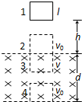
21．（12分）如图所示，水平的平行虚线间距为d=50cm，其间有B=1.0T的匀强磁场．一个正方形线圈边长为l=10cm，线圈质量m=100g，电阻为R=0.02Ω．开始时，线圈的下边缘到磁场上边缘的距离为h=80cm．将线圈由静止释放，其下边缘刚进入磁场和刚穿出磁场时的速度相等．取g=10m/s²，求：
（1）线圈进入磁场过程中产生的电热Q；
（2）线圈下边缘穿越磁场过程中的最小速度v；
（3）线圈下边缘穿越磁场过程中加速度的最小值a．
资*源%库

2016——2017莆田第八中学下学期高二物理第一次月考答案
一．单项选择题（本大题共11小题，每小题3分，共33分）
1 | 2 | 3 | 4 | 5 | 6 | 7 | 8 | 9 | 10 | 11
D | A | B | D | D | C | D | B | C | C | B

二、多选题（本大题共4小题，每小题4分，共16分）
12 | 13 | 14 | 15
BC | BD | BC | BC

三、填空题（本大题共3小题，每个空格2分，共16分）
16． 1.0×10³ 2
17．(1)如图
(2) ① 右 ② 左 Ziyuanku.comWWW.ziyuanku.com
(3) BD
18． 顺时针 逆时针

四、填空题（本大题共3小题，共35分。解答应写出必要的文字说明、方程式和重要演算步骤，只写出最后答案不能得分，有数值计算的题，答案中必须明确写出数值和单位）
19．解：（1）根据法拉第电磁感应定律，ab棒中的感应电动势为
E=BLv=0.2×0.25×4=0.4V；
（2）感应电流大小为：I==A=1A，
（3）ab所受的安培力：F_{安}=BIL=0.2×1×0.25=0.05N，
ab棒匀速运动处于平衡状态，由平衡条件得：F=F_{安}=0.05N
答：（1）闭合回路中感应电动势的大小是0.4V，a端电势高；
（2）回路中感应电流的大小是1A；
（3）维持ab棒做匀速运动的水平外力F的大小是0.05N．
20．解：（1）由能量守恒定律得：
E_{k0}=E+mv²，
代入数据解得：v=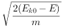=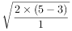=2m/s；
（2）进入磁场x=0.5m时，切割磁感线的有效长度：
L=2=2×=m
圆弧所对应的圆心角为：θ=120°
感应电动势：E=BLv=0.5××2=V
线圈在磁场外的电阻为：R′=R-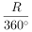×120°=R
线圈与磁场左边缘两交接点间的电压：
U=IR′=•R=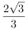V；
（3）线圈受到的安培力：F=BIL=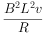
由牛顿第二定律得：F=ma
代入数据解得：a=2.5m/s²．
答： （1）此过程中线圈中产生的电能为3J；
（2）此时线圈与磁场左边缘两交接点间的电压为V；
（3）此时线圈加速度a的大小2.5m/s²．

21．解：（1）根据能量的转化与守恒：Q=mgd=0.50J
（2）线圈从1到2位置自由落体运动，有：v₀²=2gh
3位置时线圈速度一定最小，而3到4位置线圈是匀变速运动，有：
v₀²-v²=2g（d-L）
得：v=2m/s
（3）2到3位置是减速过程，因此安培力减小，3位置加速度最小，
安培力为：F=
由F-mg=ma可知加速度减小，到3位置时加速度最小，
代入解得：a=4.1m/s²
答：（1）线圈进入磁场过程中产生的电热Q为0.50J；
（2）线圈下边缘穿越磁场过程中的最小速度v为2m/s；
（3）线圈下边缘穿越磁场过程中加速度的最小值a为4.1m/s²．

